Schlüter-RONDEC-TSDA Dekorprofil Innenecke

Schlüter-Systems

Eigenschaften

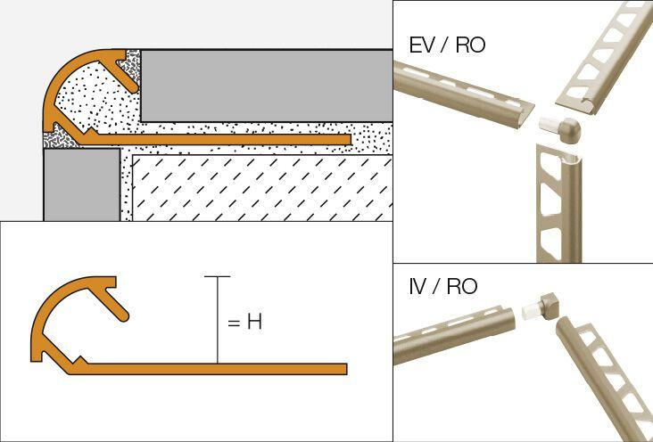

Farbton

anthrazit

Oberfläche

pulverbeschichtet

Profilart

Abschlussprofil, Dekorprofil, Inneneckprofil

Profilform

Viertelkreisprofil

Werkstoff

Aluminium

Höhe (mm)

6,00 - 12,50

Winkel (Grad)

90,00

Farbtonbezeichnung Hersteller

dunkelanthrazit